МИНОБРНАУКИ РОССИИ
Санкт-Петербургский государственный
электротехнический университет
«ЛЭТИ» им. В.И. Ульянова (Ленина)
Кафедра МО ЭВМ

отчет
по лабораторной работе №1
по дисциплине «Программирование»
Тема: Компиляция файлов с помощью make

Студент гр. 6303 |  | Шабалин М.В.
Преподаватель |  | Берленко Т.А.

Санкт-Петербург
2016
Цель работы.
Создайте проект, состоящий из пяти файлов: main.c, print_str.c, get_name.c, print_str.h, get_name.h и создать makefile

Основные теоретические положения.
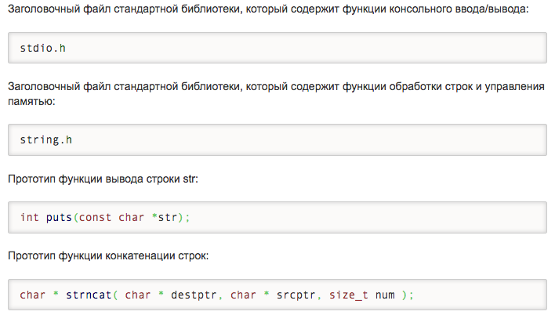
Экспериментальные результаты.Команда make при запуске без ключей ищет в папке makefile, который является для нее инструкцией по компиляции. При запуске программа требует ввести значение переменной имени, после его ввода, она приветствует человека, имя которого вы ввели.

Обработка результатов эксперимента.
Исходя из того, что makefile был успешно запущен и при его компиляции не возникло ошибок, мы можем сделать вывод, что программа была написана правильно и выполняет свои функции. Я загрузил ее на github и сделал pull request.

Выводы.
В ходе данной лабораторной работы мы научились делать программы, состоящие из нескольких файлов, связывать их и создавать для них make-файлы.
Протокол

1) Основываясь на придеденном в методических материалах коде я дописал программу.
2) Я ради интереса скомпилировал программу g++.
3) Далее я составил Makefile и ввел команду make-файл.
4) После тестирования программы на работоспособность я загрузил ее на github и сделал pull request.

